

АДМИНИСТРАЦИЯ ГОРОДА КРАСНОЯРСКА

РАСПОРЯЖЕНИЕ

19.10.2026 | № 6719-недв
​

Об установлении публичного сервитута
(ПАО «РОССЕТИ СИБИРЬ»)

На основании ходатайства ПАО «РОССЕТИ СИБИРЬ»
от 21.09.2026 вх. № 21677-ги-му, в соответствии со статьей 23, главой V.7 Земельного кодекса Российской Федерации, Правилами
утверждения инвестиционных программ субъектов электроэнергетики, утвержденными постановлением Правительства Российской
Федерации от 01.12.2009 № 977, приказом Министерства энергетики Российской Федерации от 24.12.2024 № 46@ «Об утверждении
инвестиционной программы ПАО «Россети Сибирь» на 2025–2029 годы и изменений, вносимых в инвестиционную программу
ПАО «Россети Сибирь», утвержденную приказом Минэнерго России
от 26.12.2025 № 28@», руководствуясь статьями 45, 58, 59 Устава
города Красноярска, распоряжением Главы города Красноярска от 22.12.2006 № 270-р:
1. Установить публичный сервитут:
1) в отношении части земельного участка площадью 306 кв. м,
входящей в границы земельного участка с кадастровым номером 24:11:0140103:118, расположенного по адресу: Красноярский край, р-н Емельяновский, п. Элита, ул. Строительная;
2) в отношении части земельного участка площадью 181 кв. м, входящей в границы земельного участка с кадастровым номером 24:11:0140103:1722, расположенного по адресу: Российская Федерация, Красноярский край, Емельяновский муниципальный район, п. Элита, ул. Строительная,
в целях строительства и эксплуатации ПАО «РОССЕТИ СИБИРЬ» (ОГРН 1052460054327, ИНН 2460069527) объектов электросетевого
хозяйства, необходимых для технологического присоединения к сетям инженерно-технического обеспечения.
2. Публичный сервитут устанавливается на 49 лет.
3. Утвердить границы публичного сервитута согласно приложению 1.
4. Порядок установления зон с особыми условиями использования территорий и содержание ограничений прав на части земельных
участков, указанные в пункте 1 настоящего распоряжения (далее – Участок), в границах охранной зоны сетей электроснабжения определить в соответствии с постановлением Правительства Российской Федерации от 24.02.2009 № 160 «О порядке установления охранных зон объектов электросетевого хозяйства и особых условий использования земельных участков, расположенных в границах таких зон».
5. Размещение и эксплуатацию сооружения осуществлять:
с учетом расположения, глубины залегания и охранных зон
инженерных сетей;
в границах второго, третьего поясов зоны санитарной охраны
подземного водозабора филиала «Красноярская ТЭЦ-3» АО «Енисейская ТГК (ТГК-13)», расположенного на острове Осиновском реки Енисей в 2–2,5 км от площадки ТЭЦ-3 в г. Красноярске, в соответствии с приказом министерства природных ресурсов и лесного комплекса Красноярского края от 14.10.2025 № 86-2379-од;
в границах приаэродромной территории аэродрома Черемшанка (третья, четвертая, шестая подзоны) в соответствии со статьей 47
Воздушного кодекса Российской Федерации, приказом Росавиации
от 16.10.2023 № 898-П «Об установлении приаэродромной территории аэродрома гражданской авиации Черемшанка»;
в границах зоны приаэродромной территории аэродрома
гражданской авиации Красноярск (Емельяново) (третья, четвертая,
пятая, шестая подзоны), установленной решением Красноярского
городского Совета депутатов от 28.10.2025 № В-138, в соответствии
со статьей 47 Воздушного кодекса Российской Федерации, приказом Федерального агентства воздушного транспорта от 02.09.2022 № 629-П «Об установлении приаэродромной территории аэродрома гражданской авиации Красноярск (Емельяново)».
6. Срок, в течение которого использование Участка
и (или) расположенных на нем объектов недвижимого имущества
в соответствии с их разрешенным использованием будет невозможно или существенно затруднено в связи с осуществлением сервитута, – три месяца.
7. Порядок расчета и внесения платы за публичный сервитут представлен в приложении 2.
8. ПАО «РОССЕТИ СИБИРЬ»:
при проведении земляных работ открыть ордер в МКУ города Красноярска «УДИБ» (ИНН 2466215012) в соответствии
постановлением администрации города Красноярска от 09.01.2014 № 4;
обеспечить приведение Участка в состояние, пригодное
для его использования в соответствии с разрешенным использованием, не позднее трех месяцев после завершения строительства сооружения, для размещения которого устанавливается публичный сервитут.
9. Отделу землепользования департамента муниципального имущества и земельных отношений администрации города Красноярска в течение пяти рабочих дней с даты принятия настоящего распоряжения
обеспечить осуществление действий, предусмотренных пунктом 7 статьи 39.43 Земельного кодекса Российской Федерации.
10. Отделу организационной работы департамента муниципального имущества и земельных отношений администрации города Красноярска выдать заинтересованным лицам копии настоящего
распоряжения.
11. Настоящее распоряжение разместить в сетевом издании
«Официальный интернет-портал правовой информации города
Красноярска» (PRAVO-ADMKRSK.RU) и на официальном сайте
администрации города Красноярска.

Заместитель Главы города –
руководитель департамента
муниципального имущества
и земельных отношений Е.С. Горшкова

Приложение 1
к распоряжению
администрации
города Красноярска
от _____________ № _________

СВЕДЕНИЯ
о границах публичного сервитута

Местоположение границ  публичного сервитута | Красноярский край, городской округ город Красноярск
Система координат | МСК-167, зона 4
Метод определения координат | аналитический метод
Площадь земельного участка | 487 кв. м
Средняя квадратическая погрешность положения характерной точки (Mt), м | 0,1
Обозначение характерных  точек границ | Координаты, м
Обозначение характерных  точек границ | Х | Y
1 | 640738.18 | 80688.30
2 | 640721.09 | 80681.09
3 | 640662.23 | 80659.42
4 | 640662.96 | 80656.93
5 | 640663.78 | 80657.22
6 | 640686.11 | 80665.14
7 | 640708.56 | 80673.10
8 | 640708.78 | 80672.35
9 | 640721.80 | 80677.10
10 | 640721.47 | 80678.26
11 | 640742.27 | 80686.72
12 | 640741.11 | 80708.35
13 | 640729.17 | 80744.50
14 | 640725.42 | 80743.09
15 | 640737.23 | 80707.35
1 | 640738.18 | 80688.30

Схема расположения местоположения границ публичного сервитута
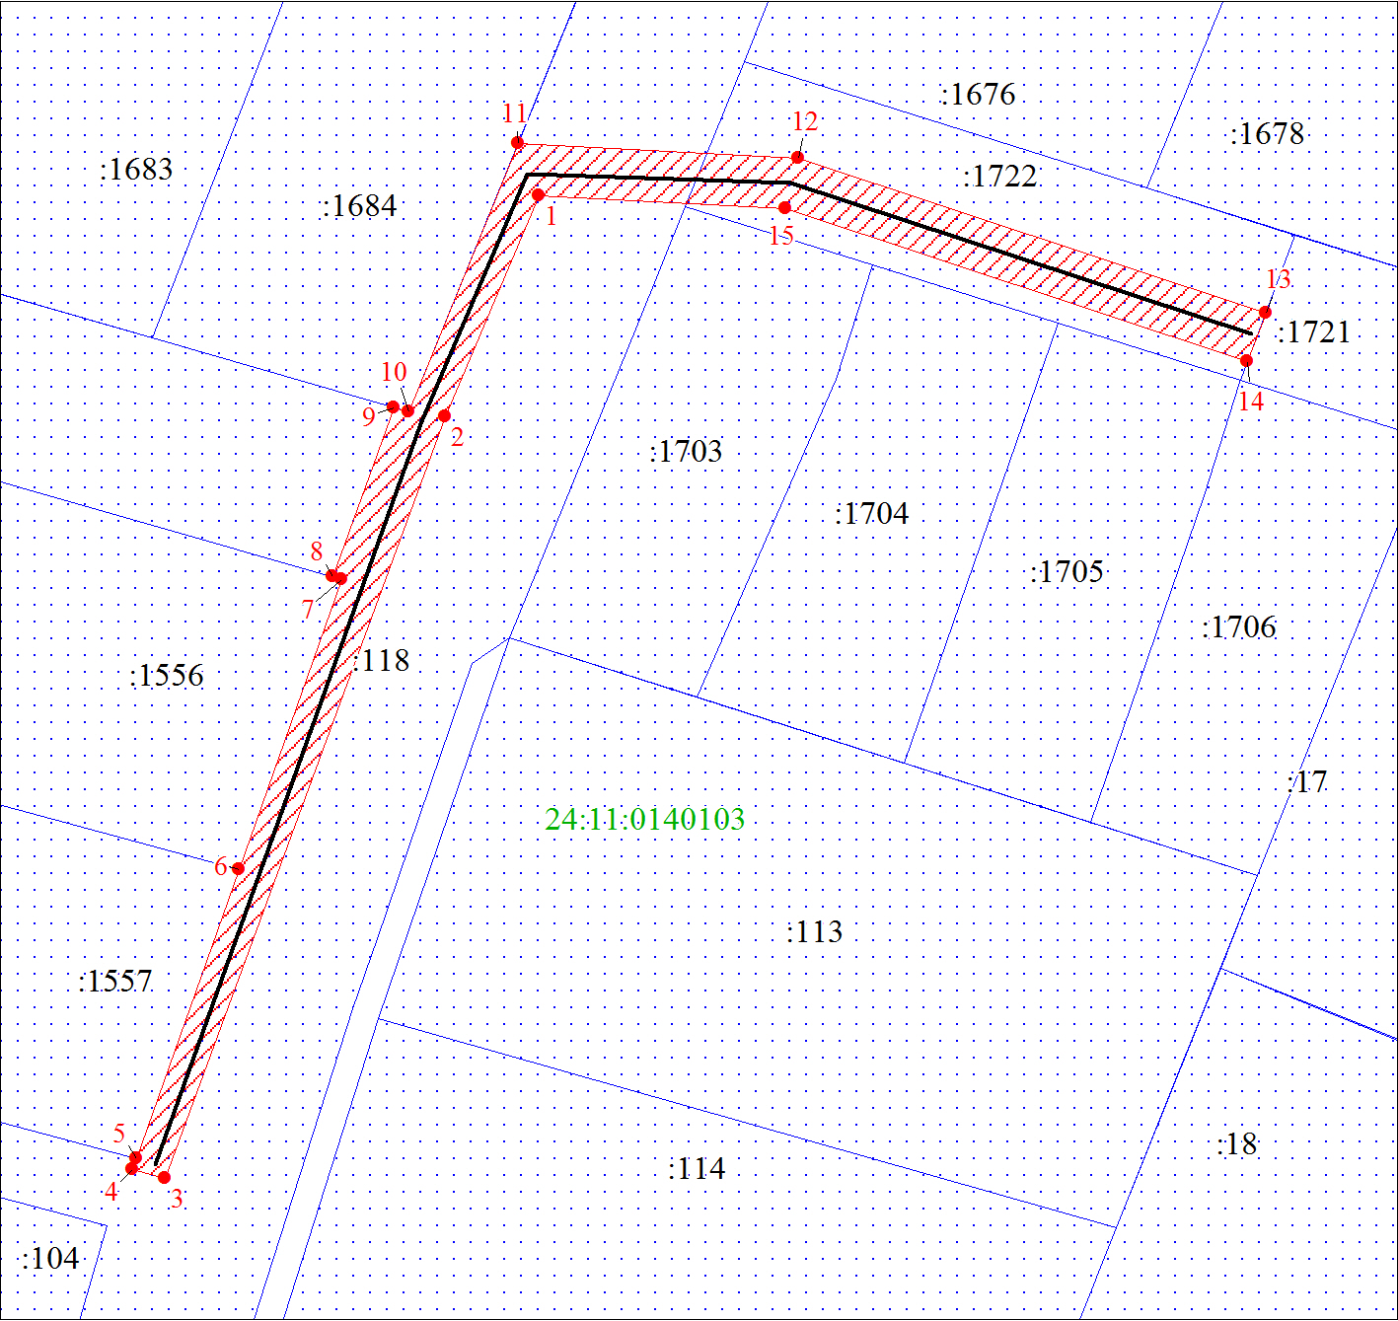
Масштаб 1:600
Условные обозначения:
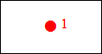 | – характерная точка границы публичного сервитута;
 | – границы публичного сервитута;
 | – земельный участок, сведения о котором содержатся в ЕГРН;
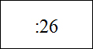 | – кадастровый номер земельного участка, сведения о котором содержатся в ЕГРН;
 | – инженерное сооружение, в целях эксплуатации которого установлен публичный сервитут;
24:11:0140103 | – обозначение кадастрового квартала.

Приложение 2
к распоряжению
администрации
города Красноярска
от _____________ № _________

ПОРЯДОК
расчета и внесения платы за публичный сервитут

1. Расчет платы за публичный сервитут в отношении части
земельного участка, находящегося в муниципальной собственности,
исчисляется по формуле:

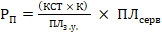,
где:
Р_{п} – размер платы за публичный сервитут, рублей в год;
КСТ– кадастровая стоимость земельного участка согласно выписке из Единого государственного реестра недвижимости, рублей;
К – коэффициент платы за публичный сервитут. В отношении земельного участка, находящегося в государственной или муниципальной собственности и не обремененного правами третьих лиц, коэффициент платы равен 0,01% кадастровой стоимости земельного участка за каждый год его использования, при этом плата
за публичный сервитут, установленный на три года и более, не может быть менее чем 0,1% кадастровой стоимости земельного участка,
обремененного сервитутом, за весь срок сервитута;
ПЛ_{з.у.} – площадь земельного участка согласно выписке из Единого государственного реестра недвижимости, кв. м;
ПЛ_{серв} – площадь части земельного участка (публичного
сервитута), кв. м.
Размер платы за публичный сервитут представлен в таблице.
Таблица. Размер платы за публичный сервитут в отношении части земельного участка, находящегося в муниципальной собственности.

Кадастровый  номер земельного участка | Кадастровая стоимость земельного участка,  руб. (КСТ) | Площадь земельного участка,  кв. м (ПЛ_{з.у.)} | Площадь публичного сервитута,  кв. м (ПЛ_{серв)} | Коэффициент платы за публичный сервитут,  % (К) | Размер платы за публичный сервитут  в год,  руб. (Р_{П}), | Размер  платы  за публич-ный сервитут  за весь период,  руб. (Р_{П})
24:11:0140103:118  24:11:0140103:1722 | 1 780 571,70  186 734,42 | 5 130  538 | 306  181 | 0,01 | 10,63  6,29 | 520,87  308,21

Банковские реквизиты для оплаты:
УФК по Красноярскому краю (департамент муниципального имущества и земельных отношений администрации города Красноярска);
ИНН 2466010657/КПП 246601001, ОКТМО 04701000;
расчетный счет № 03100643000000011900;
банк получателя: Отделение Красноярск Банка России//УФК по Красноярскому краю, г. Красноярск, лицевой счет № 04193005680;
БИК 010407105, к/с № 40102810245370000011;
основной платеж – КБК 905 111 05420 04 0000 120;
пеня – КБК 905 1 16 07090 04 0000 140.
2. Плата за публичный сервитут вносится обладателем публичного сервитута единовременным платежом не позднее шести месяцев со дня принятия решения об установлении публичного сервитута.

